Тема: Тренировочные и соревновательные нагрузки

(для самостоятельной работы: стороны спортивной подготовки – спортивно-техническая; тактическая; физическая (ОФП и СФП); психическая (волевая в т.ч.)).

Ключевые слова: нагрузка, интервал отдыха, фаза восстановления, координационная сложность, психическая напряженность, специализированность нагрузки, восстановительные нагрузки, гликоген, лактат и т.д.

Нагрузка - это воздействие физических упражнений на организм спортсмена, вызывающее активную реакцию его функциональных систем (В.Н. Платонов, 1987).
Соревновательная нагрузка - это интенсивная, часто максимальная нагрузка, связанная с выполнением соревновательной деятельности.
Тренировочная нагрузка не существует сама по себе. Она является функцией мышечной работы, присущей тренировочной и соревновательной деятельности. Именно мышечная работа содержит в себе тренирующий потенциал, который вызывает со стороны организма соответствующую функциональную перестройку.
По своему характеру нагрузки, применяющиеся в спорте, подразделяются на тренировочные и соревновательные, специфические и неспецифические; по величине — на малые, средние, значительные (околопредельные) и большие (предельные); по направленности - на способствующие совершенствованию отдельных двигательных качеств (скоростных, силовых, координационных, выносливости, гибкости) или их компонентов (например, алактатных или лактатных анаэробных возможностей, аэробных возможностей), совершенствующие координационную структуру движений, компоненты психической подготовленности или тактического мастерства и т.п.; по координационной сложности — на выполняемые в стереотипных условиях, не требующих значительной мобилизации координационных способностей, и связанные с выполнением движений высокой координационной сложности; по психической напряженности — на более напряженные и менее напряженные в зависимости от требований, предъявляемых к психическим возможностям спортсменов.
Все нагрузки по величине воздействия на организм спортсмена могут быть разделены на развивающие, поддерживающие (стабилизирующие) и восстановительные.
К развивающим нагрузкам относятся большие и значительные нагрузки, которые характеризуются высокими воздействиями на основные функциональные системы организма и вызывают значительный уровень утомления. Такие нагрузки по интегральному воздействию на организм могут быть выражены через 100 и 80%. После таких нагрузок требуется восстановительный период для наиболее задействованных функциональных систем соответственно 48-96 и 24-48 ч.

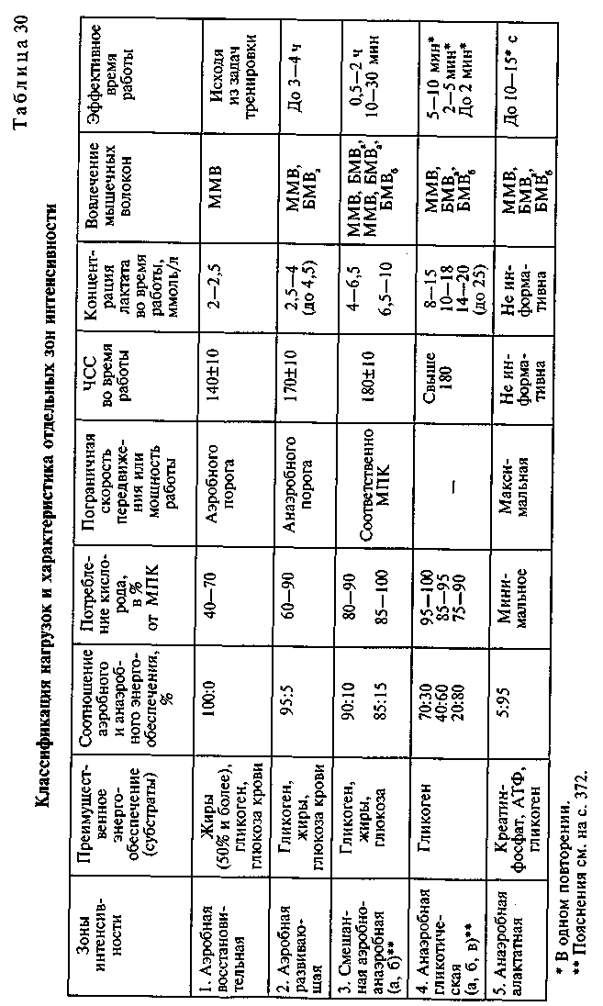
К поддерживающим (стабилизирующим) нагрузкам относятся средние нагрузки, воздействующие на организм спортсмена на уровне 50—60% по отношению к большим нагрузкам и требующие восстановления наиболее утомленных систем от 12 до 24 ч.
К восстановительным нагрузкам относятся малые нагрузки на организм спортсмена на уровне 25-30% по отношению к большим и требующие восстановления не более 6 ч.
Выбор той или иной нагрузки должен быть обоснован прежде всего с позиций эффективности. К числу наиболее существенных признаков эффективности тренировочных нагрузок можно отнести (М.А. Годик, 1980):
- специализированность, т.е. меру сходства с соревновательным упражнением;
- напряженность, которая проявляется в преимущественном воздействии на то или иное двигательное качество, при задействовании определенных механизмов энергообеспечения;
- величину как количественную меру воздействия упражнения на организм спортсмена.
Специализированность нагрузки предполагает их распределение на группы в зависимости от степени их сходства с соревновательными. По этому признаку все тренировочные нагрузки разделяются на специфические и неспецифические. К специфическим относят нагрузки, существенно сходные с соревновательными по характеру проявляемых способностей и реакциям функциональных систем.
В современной классификации тренировочных и соревновательных нагрузок выделяют пять зон, имеющих определенные физиологические границы и педагогические критерии, широко распространенные в практике тренировки. Кроме того, в отдельных случаях третья зона разделяется еще на две подзоны, а четвертая - на три в соответствии с продолжительностью соревновательной деятельности и мощностью работы (табл. 30). Для квалифицированных спортсменов эти зоны имеют следующие характеристики.
1-я зона - аэробная восстановительная. Ближайший тренировочный эффект нагрузок этой зоны связан с повышением ЧСС до 140-145 уд./мин. Лактат в крови находится на уровне покоя и не превышает 2 ммоль/л. Потребление кислорода достигает 40-70% от МПК. Обеспечение энергией происходит за счет окисления жиров (50% и более), мышечного гликогена и глюкозы крови. Работа обеспечивается полностью медленными мышечными волокнами (ММВ), которые обладают свойствами полной утилизации лактата, и поэтому он не накапливается в мышцах и крови. Верхней границей этой зоны является скорость (мощность) аэробного порога (лактат 2 ммоль/л). Работа в этой зоне может выполняться от нескольких минут до нескольких часов. Она стимулирует восстановительные процессы, жировой обмен в организме и совершенствует аэробные способности (общую выносливость).
Нагрузки, направленные на развитие гибкости и координации движений, выполняются в этой зоне. Методы упражнения не регламентированы.
Объем работы в течение макроцикла в этой зоне в разных видах спорта составляет от 20 до 30%.
2-я зона - аэробная развивающая. Ближний тренировочный эффект нагрузок этой зоны связан с повышением ЧСС до 160- 175 уд./мин. Лактат в крови до 4 ммоль/л, потребление кислорода 60-90% от МПК. Обеспечение энергией происходит за счет окисления углеводов (мышечного гликогена и глюкозы) и в меньшей степени жиров. Работа обеспечивается медленными мышечными волокнами (ММВ) и быстрыми мышечными волокнами (БМВ) типа «а», которые включаются при выполнении нагрузок у верхней границы зоны - скорости (мощности) анаэробного порога.
Вступающие в работу быстрые мышечные волокна типа «а» способны в меньшей степени окислять лактат, и он медленно постепенно нарастает от 2 до 4 ммоль/л.
Соревновательная и тренировочная деятельность в этой зоне может проходить также несколько часов и связана с марафонскими дистанциями, спортивными играми. Она стимулирует воспитание специальной выносливости, требующей высоких аэробных способностей, силовой выносливости, а также обеспечивает работу по воспитанию координации и гибкости. Основные методы: непрерывного упражнения и интервального экстенсивного упражнения.
Объем работы в этой зоне в макроцикле в разных видах спорта составляет от 40 до 80%.
3-я зона - смешанная аэробно-анаэробная. Ближний тренировочный эффект нагрузок в этой зоне связан с повышением ЧСС до 180-185 уд./мин, лактат в крови до 8-10 ммоль/л, потребление кислорода 80-100% от МПК. Обеспечение энергией происходит преимущественно за счет окисления углеводов (гликогена и глюкозы). Работа обеспечивается медленными и быстрыми мышечными единицами (волокнами). У верхней границы зоны - критической скорости (мощности), соответствующей МПК, подключаются быстрые мышечные волокна (единицы) типа «б», которые не способны окислять накапливающийся в результате работы лактат, что ведет к его быстрому повышению в мышцах и крови (до 8-10 ммоль/л), что рефлекторно вызывает также значительное увеличение легочной вентиляции и образование кислородного долга.
Соревновательная и тренировочная деятельность в непрерывном режиме в этой зоне может продолжаться до 1,5-2 ч. Такая работа стимулирует воспитание специальной выносливости, обеспечиваемой как аэробными, так и анаэробно-гликолитическими способностями, силовой выносливости. Основные методы: непрерывного и интервального экстенсивного упражнения. Объем работы в макроцикле в этой зоне в разных видах спорта составляет от 5 до 35%.
4-я зона - анаэробно-гликолитическая. Ближайший тренировочный эффект нагрузок этой зоны связан с повышением лактата в крови от 10 до 20 ммоль/л. ЧСС становится менее информативной и находится на уровне 180-200 уд./мин. Потребление кислорода постепенно снижается от 100 до 80% от МПК. Обеспечение энергией происходит за счет углеводов (как с участием кислорода, так и анаэробным путем). Работа выполняется всеми тремя типами мышечных единиц, что ведет к значительному повышению концентрации лактата, легочной вентиляции и кислородного долга.' Суммарная тренировочная деятельность в этой зоне не превышает 10-15 мин. Она стимулирует воспитание специальной выносливости и особенно анаэробных гликолитических возможностей.
Соревновательная деятельность в этой зоне продолжается от 20 с до 6-10 мин. Основной метод - интервального интенсивного упражнения. Объем работы в этой зоне в макроцикле в разных видах спорта составляет от 2 до 7%.
5-я зона - анаэробно-алактатная. Ближний тренировочный эффект не связан с показателями ЧСС и лактата, так как работа кратковременная и не превышает 15-20 с в одном повторении. Поэтому лактат в крови, ЧСС и легочная вентиляция не успевают достигнуть высоких показателей. Потребление кислорода значительно падает. Верхней границей зоны является максимальная скорость (мощность) упражнения. Обеспечение энергией происходит анаэробным путем за счет использования АТФ и КФ, после 10 с к энергообеспечению начинают подключаться гликолиз и в мышцах накапливается лактат. Работа обеспечивается всеми типами мышечных единиц. Суммарная тренировочная деятельность в этой зоне не превышает 120-150 с за одно тренировочное занятие. Она стимулирует воспитание скоростных, скоростно-силовых, максимально-силовых способностей. Объем работы в макроцикле составляет в разных видах спорта от 1 до 5%.
Классификация тренировочных нагрузок (см. табл. 30) дает представление о режимах работы, в которых должны выполняться различные упражнения, используемые в тренировке, направленной на воспитание различных двигательных способностей. В то же время следует отметить, что у юных спортсменов от 9 до 17 лет отдельные биологические показатели, например ЧСС, в различных зонах могут быть более высокими, а показатели лактата - более низкими. Чем моложе юный спортсмен, тем в большей мере эти показатели расходятся с описанными выше и приведенными в таблице 30.
Тренировочные нагрузки определяются следующими показателями: а) характером упражнений; б) интенсивностью работы при их выполнении; в) объемом (продолжительностью) работы; г) продолжительностью и характером интервалов отдыха между отдельными упражнениями. Соотношения этих показателей в тренировочных нагрузках определяют величину и направленность их воздействия на организм спортсмена.
Характер упражнений. По характеру воздействия все упражнения могут быть подразделены на три основные группы: глобального, регионального и локального воздействия. К упражнениям глобального воздействия относятся те, при выполнении которых в работе участвует 2/3 общего объема мышц, регионального - от 1/3 до 2/3, локального - до 1/3 всех мышц (В.М. Зациор-ский, 1970).
С помощью упражнений глобального воздействия решается большинство задач спортивной тренировки, начиная от повышения функциональных возможностей отдельных систем и кончая достижением оптимальной координации двигательной и вегетативных функций в условиях соревновательной деятельности.
Диапазон использования упражнений регионального и локального воздействия значительно уже. Однако, применяя эти упражнения, в ряде случаев можно добиться сдвигов в функциональном состоянии организма, которых нельзя достичь с помощью упражнений глобального воздействия.
Интенсивность нагрузки в значительной мере определяет величину и направленность воздействия тренировочных упражнений на организм спортсмена. Изменяя интенсивность работы, можно способствовать преимущественной мобилизации тех или иных поставщиков энергии, в различной мере интенсифицировать деятельность функциональных систем, активно влиять на формирование основных параметров спортивной техники.
Интенсивность работы тесно взаимосвязана с развиваемой мощностью при выполнении упражнений, со скоростью передвижения в видах спорта циклического характера, плотностью проведения тактико-технических действий в спортивных играх, поединков и схваток в единоборствах.
В разных видах спорта проявляется следующая зависимость - увеличение объема действий в единицу времени, или скорости передвижения, как правило, связано с непропорциональным возрастанием требований к энергетическим системам, несущим преимущественную нагрузку при выполнении этих действий.
Объем работы. В процессе спортивной тренировки используются упражнения различной продолжительности - от нескольких секунд до 2-3 и более часов. Это определяется в каждом конкретном случае спецификой вида спорта, задачами, которые решают отдельные упражнения или их комплекс.
Для повышения алактатных анаэробных возможностей наиболее приемлемыми являются кратковременные нагрузки (5-10 с) с предельной интенсивностью. Значительные паузы (до 2-5 мин) позволяют обеспечить восстановление. К полному исчерпанию алактатных анаэробных источников во время нагрузки, а следовательно, и к повышению их резерва приводит работа максимальной интенсивности в течение 60-90 с, т.е. такая работа, которая является высокоэффективной для совершенствования процесса гликолиза.
Учитывая, что максимум образования молочной кислоты в мышцах обычно отмечается через 40-50 с, а работа преимущественно за счет гликолиза обычно продолжается в течение 60-90 с, именно нагрузки такой продолжительности используются при повышении гликолитических возможностей. Паузы отдыха не должны быть продолжительными, чтобы величина лактата существенно не снижалась. Это будет способствовать совершенствованию мощности гликолитического процесса и увеличению его емкости.
Продолжительная нагрузка аэробного характера приводит к интенсивному вовлечению жиров в обменные процессы, и они становятся главным источником энергии.
Комплексное совершенствование различных составляющих аэробной производительности может быть обеспечено лишь при довольно продолжительных однократных нагрузках или при большом количестве кратковременных упражнений.
Следует учитывать, что по мере выполнения длительной работы различной интенсивности происходят не столько количественные, сколько качественные изменения в деятельности различных органов и систем.
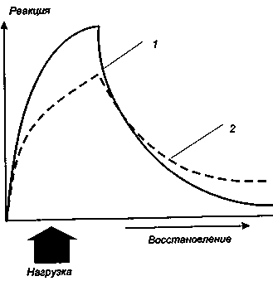
Например, одна и та же по объему и интенсивности работа вызывает различную реакцию у спортсменов разной квалификации (рис. 36). Более того, предельная (большая) нагрузка, предполагающая, естественно, различные объемы и интенсивность работы, но приводящая к отказу от ее выполнения, вызывает у них различную внутреннюю реакцию. Проявляется это, как правило, в том, что у спортсменов высокого класса при более выраженной реакции на предельную нагрузку восстановительные процессы протекают интенсивнее (рис. 37).
Рис. 37. Реакция организма спортсменов разной квалификации на предельную нагрузку: 1 - мастера спорта; 2 - спортсмены II разряда (по В.Н. Платонову, 1995)

Продолжительность и характер интервалов отдыха. Продолжительность интервалов отдыха является тем фактором, который наряду с интенсивностью работы определяет ее преимущественную направленность.
Длительность интервалов отдыха необходимо планировать в зависимости от задач и используемого метода тренировки. Например, в интервальной тренировке, направленной на преимущественное повышение аэробной производительности, следует ориентироваться на интервалы отдыха, при которых ЧСС снижается до 120-130 уд./мин. Это позволяет вызвать в деятельности систем кровообращения и дыхания сдвиги, которые в наибольшей мере способствуют повышению функциональных возможностей мышцы сердца.
При планировании длительности отдыха между повторениями упражнения или разными упражнениями в рамках одного занятия следует различать три типа интервалов.
1. Полные (ординарные) интервалы, гарантирующие к моменту очередного повторения практически такое восстановление работоспособности, которое было до его предыдущего выполнения, что дает возможность повторить работу без дополнительного напряжения функций.
- Напряженные (неполные) интервалы, при которых очередная нагрузка попадает на состояние более или менее значительного недовосстановления, что, однако, необязательно будет выражаться в течение известного времени без существенного изменения внешних количественных показателей (суммарный объем работы и ее интенсивность), но с возрастающей мобилизацией физических и психологических резервов.
- «Минимакс»-интервал. Этот наименьший интервал отдыха между упражнениями, после которого наблюдается повышенная работоспособность (суперкомпенсация), наступающая при определенных условиях в силу закономерностей восстановительного процесса.
При воспитании силы, быстроты и ловкости повторные нагрузки сочетаются обычно с полными и «минимакс»-интервалами. При воспитании выносливости используются все типы интервалов отдыха.
По характеру поведения спортсмена отдых между отдельными упражнениями может быть активным и пассивным. При пассивном отдыхе спортсмен не выполняет никакой работы, при активном - заполняет паузы дополнительной деятельностью. Эффект активного отдыха зависит прежде всего от характера утомления: он не обнаруживается при легкой предшествующей работе и постепенно возрастает с увеличением ее интенсивности. Малоинтенсивная работа в паузах оказывает тем большее положительное воздействие, чем выше была интенсивность предшествующих упражнений.
По сравнению с интервалами отдыха между упражнениями интервалы отдыха между занятиями более существенно влияют на процессы восстановления, долговременной адаптации организма к тренировочным нагрузкам.

